Mise en place par GPO d’un dossier personnel sur serveur (profil itinérant)

# Pré requis

Créer les dossiers

Créer le partage en full control pour tout le monde

Attribuer les droits NTFS via l’onglet sécurité aux groupes de sécurité ayant des accès aux dossiers

# Mise en place

* Créer une GPO profil_itinerant que l’on va appliquer au domaine
* Paramétrer la GPO (voir tuto ci-après) en modifiant les chemins d’accés aux dossiers personnels (Mes documents, Mes images, Mes Videos, bureau, etc….)
* Appliquer la GPO (lier) au domaine
* Faire un gpupdate /force pour diffuser la GPO
* Se logger en tant qu’utilisateur sur une machine jointe au domaine
  + Faire un test avec un utilisateur
  + Vérifier que le dossier de l’utilisateur a bien été créé sur le dossier du serveur

# Tuto

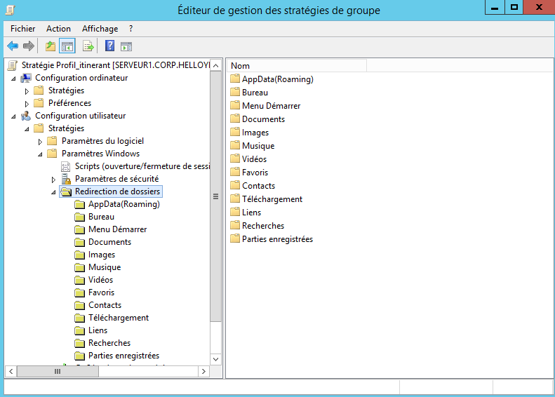

On va rediriger Documents vers un partage réseau

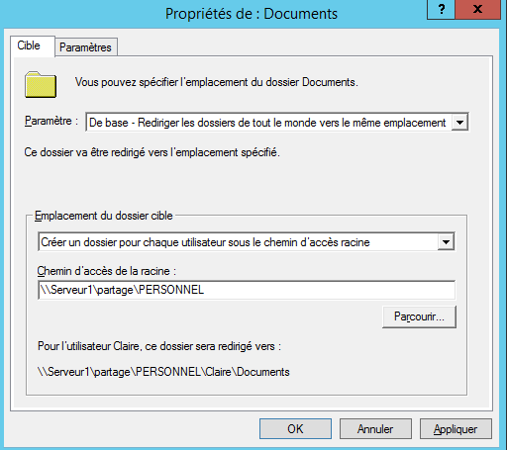

Je peux faire pareil pour l’ensemble des dossiers

Si l’utilisateur possède déjà un profil local, il faut forcer la mise en place du profil en modifiant pour ce dernier le chemin du profil. Cette manipulation permet de forcer la création du profil itinérant.

